**Documentação – Do protótipo de aplicativo móvel desenvolvido pra android utilizando banco de dados MySQL com conexão remota**

**Projeto: TCC**

**Analista de Sistemas: Maicon Kriiger**

**Sumário**

Diagrama de Caso de Uso 2

UC001 – Cadastrar Usuário 3

UC002 – Excluir Usuário 4

UC003 – Consultar Usuário 5

UC004 – Alterar Usuário 7

UC005 – Login Usuário 8

UC006 – Usuário visualiza dados 9

UC007 –Usuário visualiza relatório 11

# Diagrama de Caso de Uso

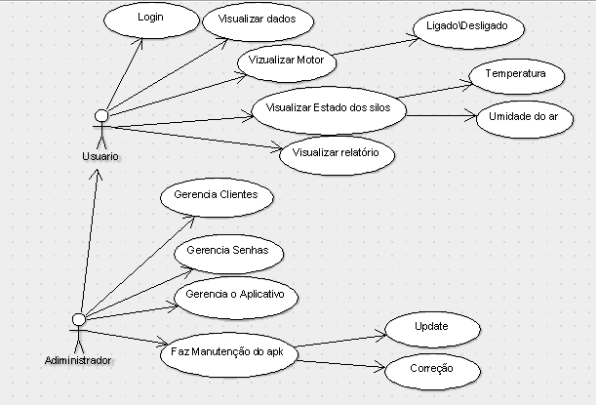

# UC001 – Cadastrar Usuário

|  |  |
| --- | --- |
| **Identificação: UC001** | |
| **Nome: Cadastrar Usuário** | |
| **Atores: Administrador** | |
| **Tipo: Primário** | |
| **Pré-condições: Estar logado** | |
| **Pós-condições: Usuário estar cadastrado na base de dados** | |
| **Sequencia típica de eventos** | |
| **Ator** | **Sistema** |
| **1. Clica no link Cadastrar** | **4. Valida informações preenchidas** |
| **2. Preenche informações do formulário**  **(nome, ......)** | **5. Realiza o cadastro** |
| **3. Clica no botão cadastrar** |  |
| **Sequencia alternativa** | |
| **4a. Informações preenchidas incorretamente** | |
| **1. Exibe mensagem de erro e coloca o foco no primeiro campo com problema.** | |

# UC002 – Excluir Usuário

|  |  |
| --- | --- |
| **Identificação: UC002** | |
| **Nome: Excluir Usuário** | |
| **Atores: Administrador** | |
| **Tipo: Primário** | |
| **Pré-condições: Estar logado como administrador** | |
| **Pós-condições: Usuário excluído da base de dados** | |
| **Sequencia típica de eventos** | |
| **Ator** | **Sistema** |
| **1. Entra na listagem de usuários** | **4. Verifica dependências** |
| **2. Seleciona o usuário que deseja excluir** | **5. Realiza a exclusão** |
| **3. Clica no botão excluir.** |  |
| **Sequencia alternativa** | |
| **4a.Usuário referenciado em outra tabela.** | |
| **1. Exibe mensagem “Não foi possível excluir o registro, verifique dependências.** | |

# UC003 – Consultar Usuário

|  |  |
| --- | --- |
| **Identificação: UC003** | |
| **Nome: Consultar Usuario** | |
| **Atores: Administrador** | |
| **Tipo: Primário** | |
| **Pré-condições: Estar logado** | |
| **Pós-condições:** | |
| **Sequencia típica de eventos** | |
| **Ator** | **Sistema** |
| **1. Entra na listagem de Usuários** | **2. Verifica os usuários cadastrados** |
|  | **3. Exibe a listagem de Usuários** |
|  |  |
| **Sequencia alternativa** | |
| **(Depois do passo 3)**  **4.Administrador digita um texto para pesquisa(nome do Usuário) e clica no botão pesquisar.**  **(Volta para o passo 2)** | |
|  | |

# UC004 – Alterar Usuário

|  |  |
| --- | --- |
| **Identificação: UC004** | |
| **Nome: Alterar Usuário** | |
| **Atores: Administrador** | |
| **Tipo: Primário** | |
| **Pré-condições: Estar logado** | |
| **Pós-condições: informações do Usuário alteradas com sucesso** | |
| **Sequencia típica de eventos** | |
| **Ator** | **Sistema** |
| **1. Entra na listagem de Usuário** | **4. Sistema verifica dados do Usuário selecionado** |
| **2. Seleciona o Usuário que deseja alterar.** | **5. Exibe formulário com as informações do Usuário** |
| **3. Clica no botão alterar** | **8. Valida as informações preenchidas** |
| **6. Altera as informações desejadas** | **9. Efetiva a alteração** |
| **7. Usuário clica no botão salvar.** |  |
| **Sequencia alternativa** | |
| **Aqui deixei para vocês!!!** | |
|  | |

# UC005 – Login Usuário

|  |  |
| --- | --- |
| **Identificação: UC005** | |
| **Nome: Login Usuário** | |
| **Atores: Usuário** | |
| **Tipo: Primário** | |
| **Pré-condições:** | |
| **Pós-condições: Usuário estará logado** | |
| **Sequencia típica de eventos** | |
| **Ator** | **Sistema** |
| **1. Clica no link Login** | **4. Valida informações preenchidas** |
| **2. Preenche login e senha** | **5. Realiza o login** |
| **3. Clica no botão Login** | **6.Exibe mensagem (Login efetuado com sucesso)** |
|  | **7.Exibe tela principal** |
| **Sequencia alternativa** | |
| **4a. Informações preenchidas incorretamente** | |
| **1. Exibe mensagem de erro e coloca o foco no primeiro campo com problema.** | |

# UC006 – Usuário visualiza dados

|  |  |
| --- | --- |
| **Identificação: UC006** | |
| **Nome: Usuário visualiza dados** | |
| **Atores: Usuário** | |
| **Tipo: Primário** | |
| **Pré-condições: Estar logado** | |
| **Pós-condições:** | |
| **Sequencia típica de eventos** | |
| **Ator** | **Sistema** |
| **1. Clica no link Visualiza dados** | **4. Buscar informações dos silos no banco de dados remoto** |
| **2. Selecionar o silo desejado** | **5. Exibir informações** |
| **3. Clica no botão visualizar** | **6.Aguada o fechamento da tela para voltar ao menu** |
| **Sequencia alternativa** | |
|  | |

# UC007 –Usuário visualiza relatório

|  |  |
| --- | --- |
| **Identificação: UC007** | |
| **Nome: Usuário visualiza relatório** | |
| **Atores: Usuário e administrador** | |
| **Tipo: Primário** | |
| **Pré-condições: Estar logado** | |
| **Pós-condições:** | |
| **Sequencia típica de eventos** | |
| **Ator** | **Sistema** |
| **1. Clica no link relatório** | **2.Exibe uma listagem dos silos** |
| **3.Seleciona os silos** | **5.Busca as informações no banco de dados remoto** |
| **4. Informa a data inicial e data final( por padrão fica selecionado o período de sete dias )** | **6.Exibe o relatório** |
| **Sequencia alternativa** | |